Actividad ED03_2 - Instalación y configuración de Visual Studio Code para diversos lenguajes informáticos.
- Instalación de Visual Studio Core:
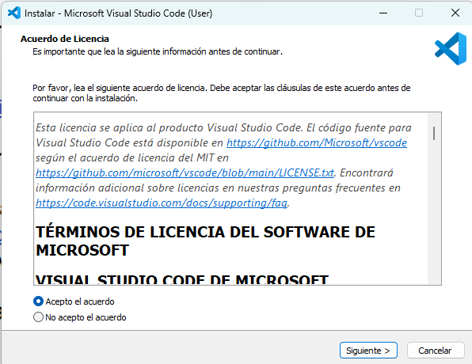
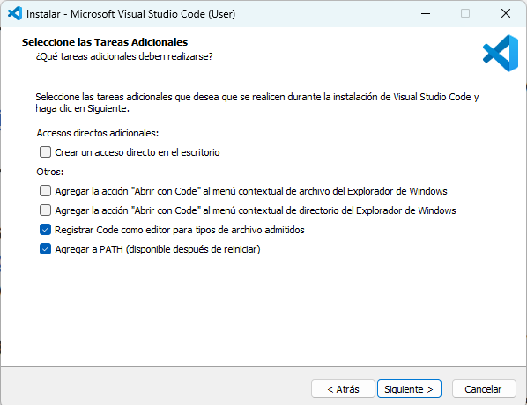
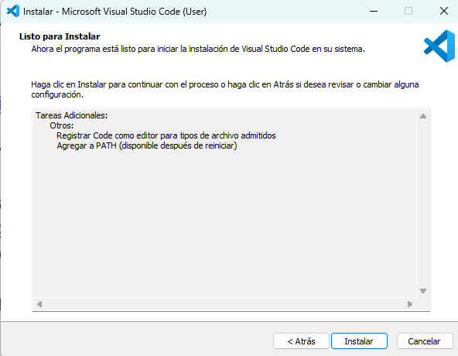
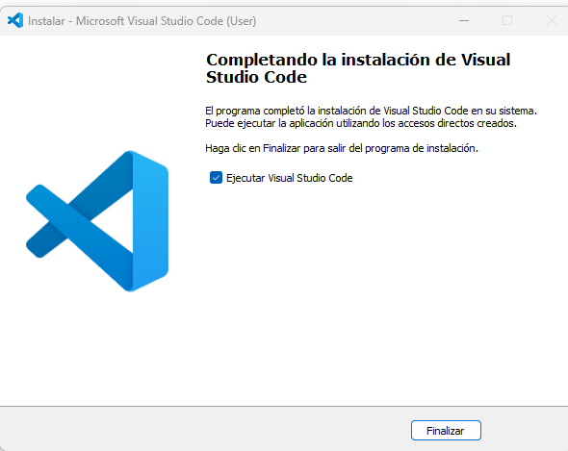
1
2
3
4
- Instalación de python y configuración de plugins:
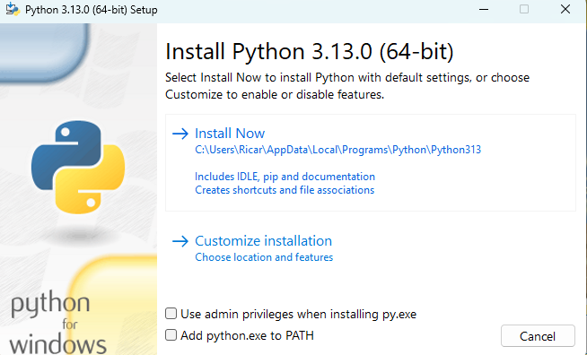
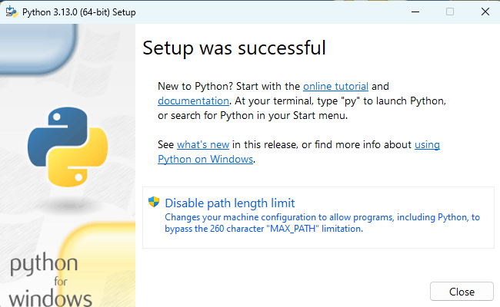
- Instalación y configuración de extensiones en VSCode
  - Python:



  - Pylint:


    - Usándolo: “Al guardar los cambios del código resaltara con rojo los fallos de syntaxis.”
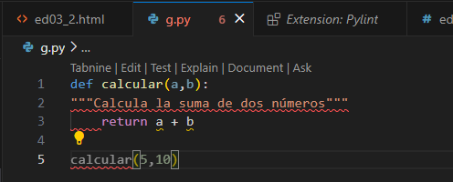
    - No usándolo: “Al guardar el programador se lo pasara por alto.”
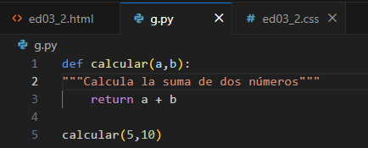

  - Python Indent:
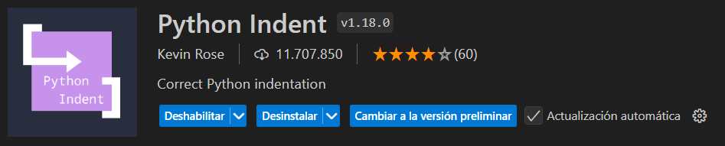
    - Usándolo: "Facilita la indentación al escribir código."
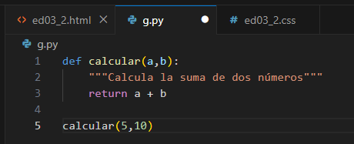

    - No usándolo: "No facilita la indentación al programar."
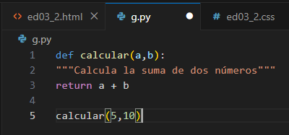
  - Error lens:

    - Usándolo: “Resalta los errores al codificar al instante”
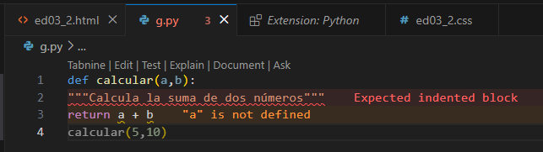
    - No usándolo: “No te percatas de los errores que pueden pasar desapercibidos”
- Configuración de entorno de trabajo
  - Configuracion del interprete de python:
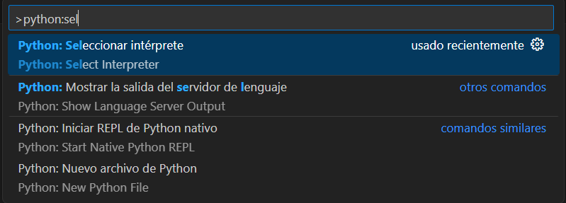
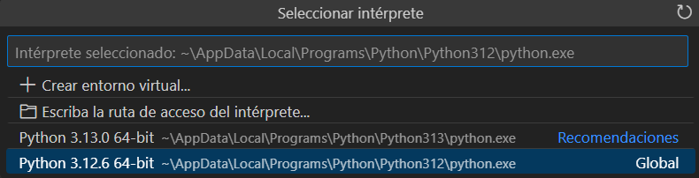

  - Depuracion:
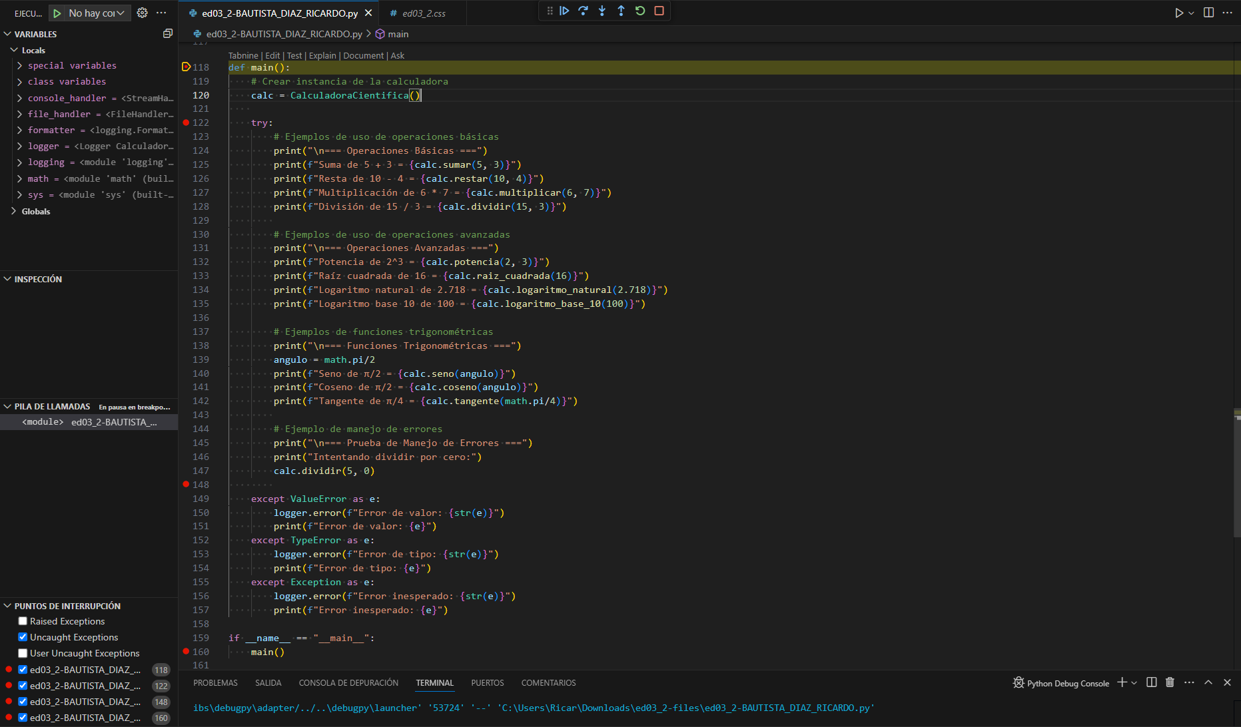

- Ejecución de código Python:

“CORRECION DE CODIGO ED03_2.PY HECH0 ADJUNTADO EN LA CARPETA.ZIP”

  - Renombrar el archivo python sin atajo:
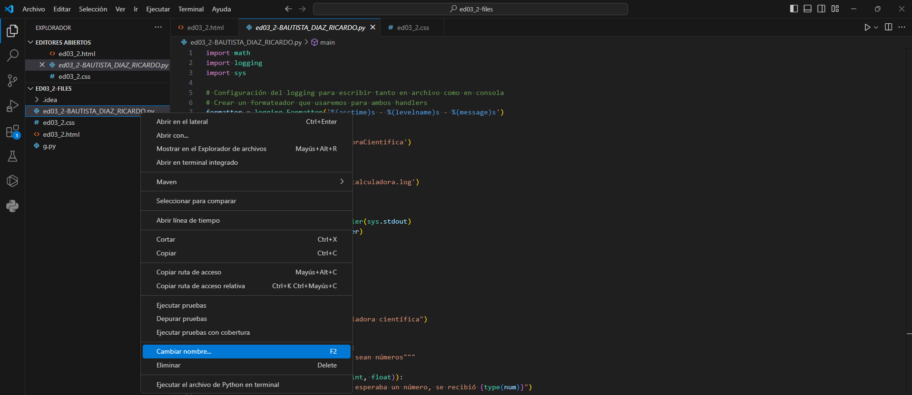
  - Renombrar el archivo python con F2:
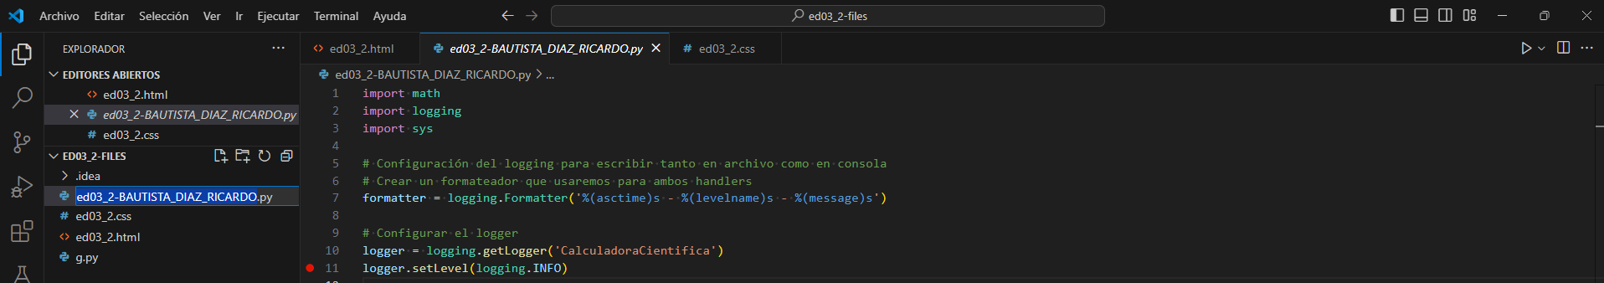

- Edición de archivo HTML y CSS e instalación de plugins:
- Instalación y configuración de extensiones en VSCode
  - Live Server: “Permite la vizualizacion del proyecto en vivo a medida que se modifica”

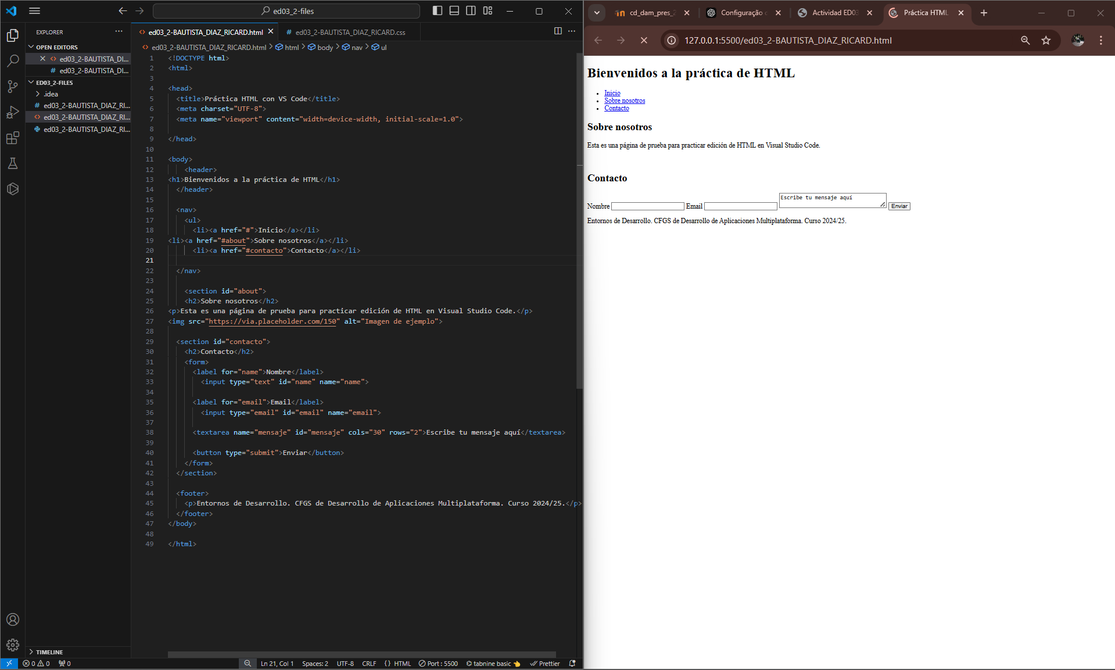
  - CSS Peak:
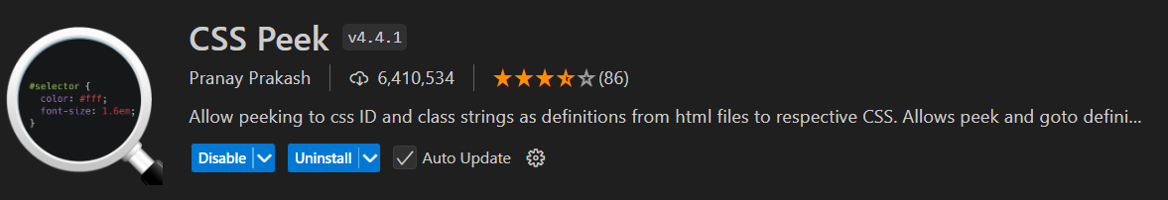
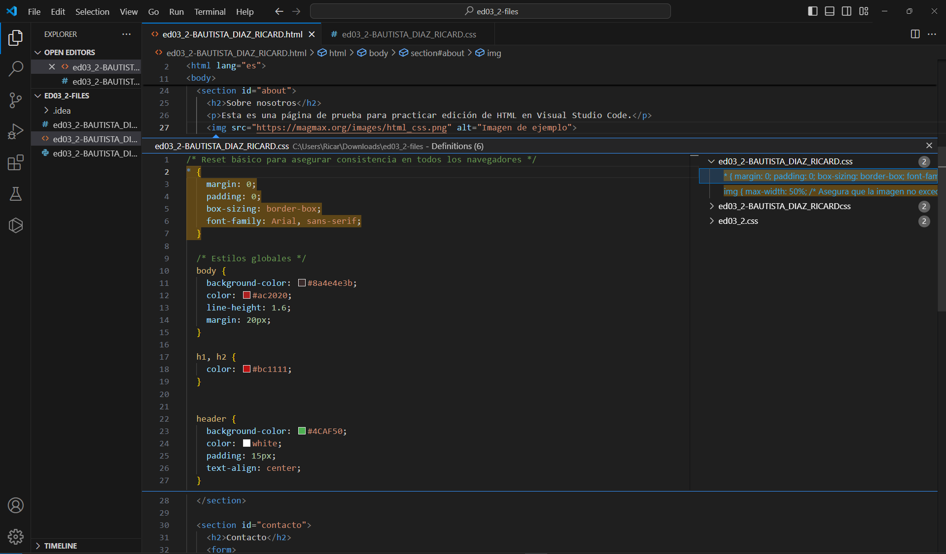

- Modificación en el archivo HTML “CORREGIDO”
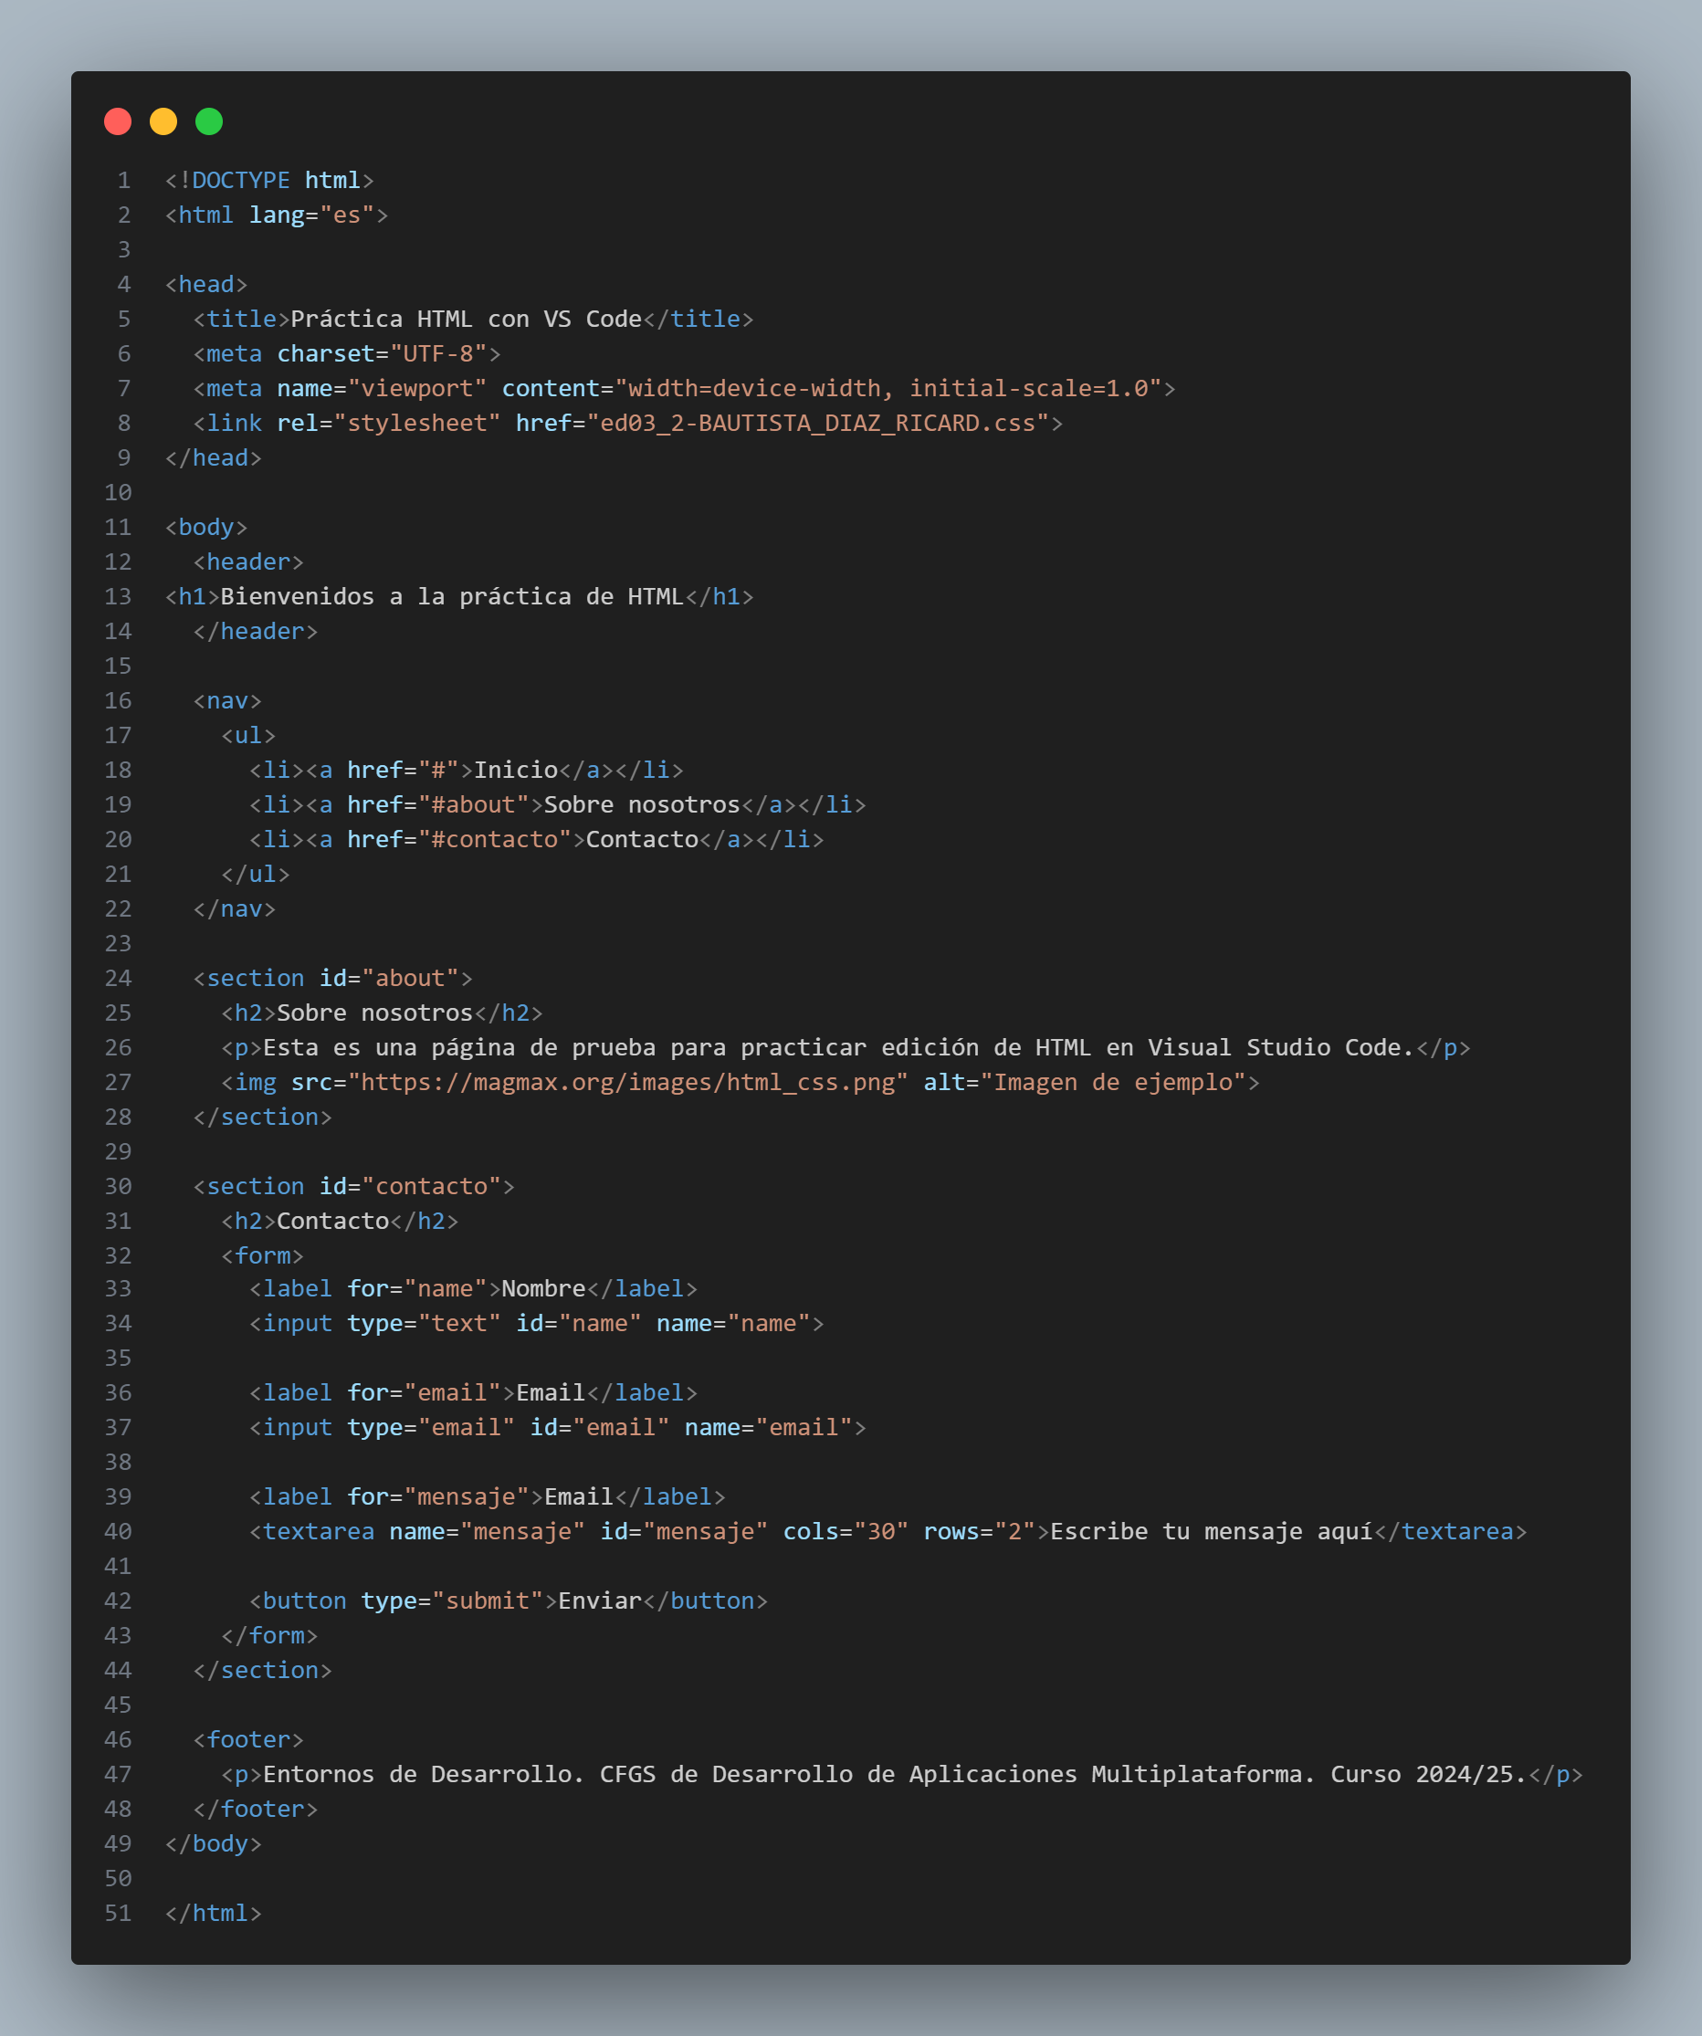
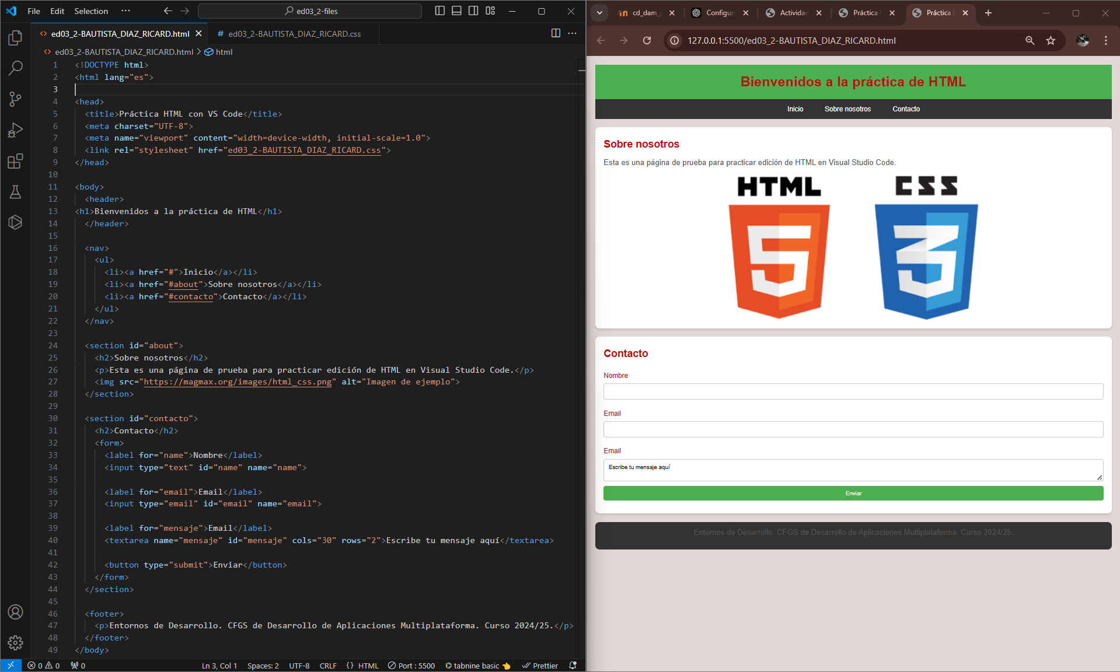
- Visualización en tiempo real

- Uso de Git desde VSCode:
- Uso de herramientas nativas:
  - Creación de repositorio desde VSC:
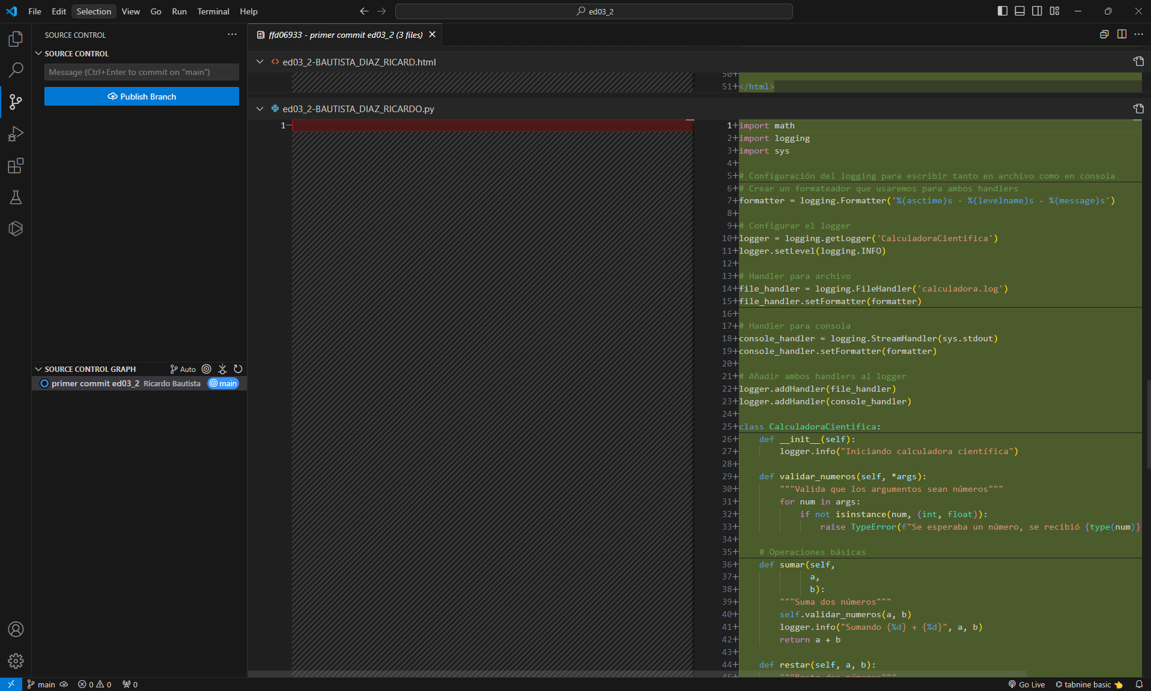
  - Subida de repositorio de la carpeta ED03_2 desde el VSC:
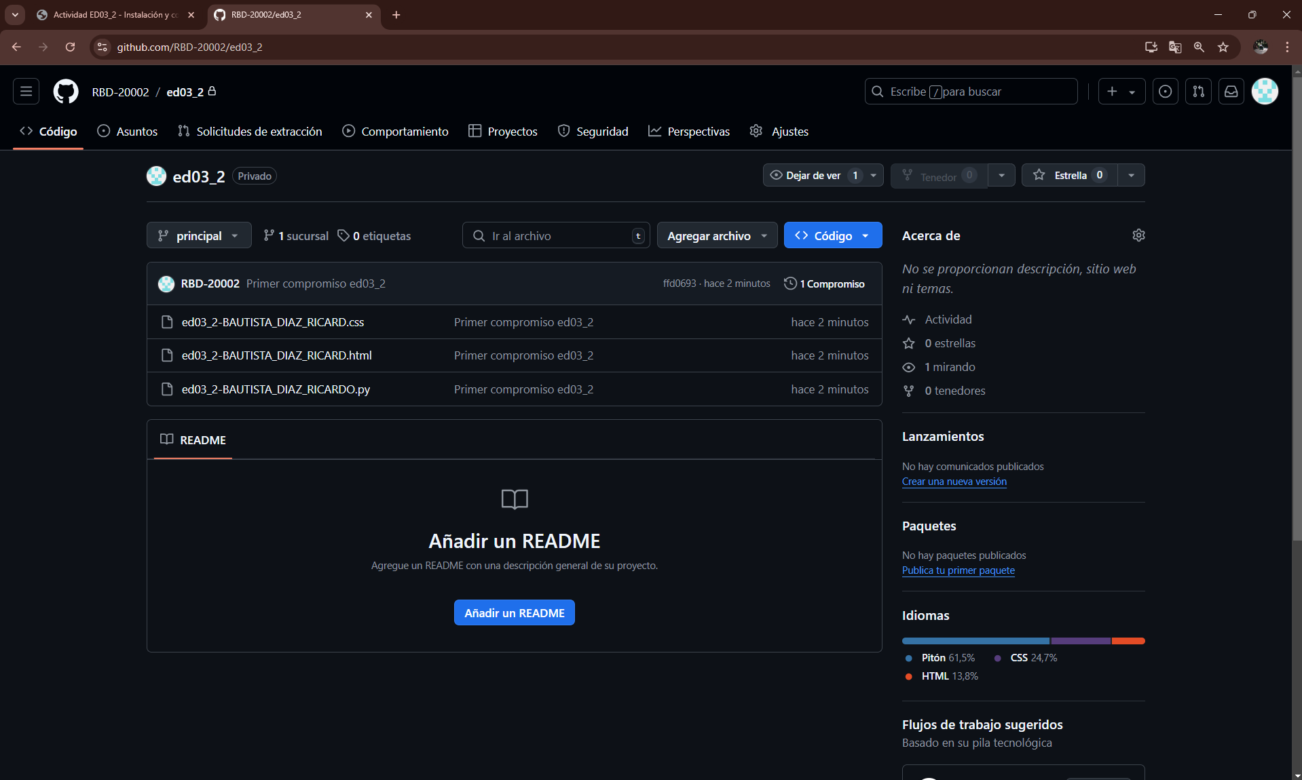
- Plugins:
  - Git graph: “Muestra el historial de cambios del archivo con información del momento de modificación”
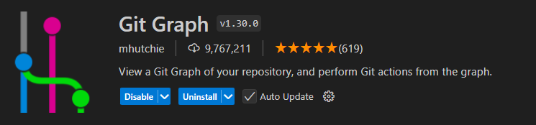

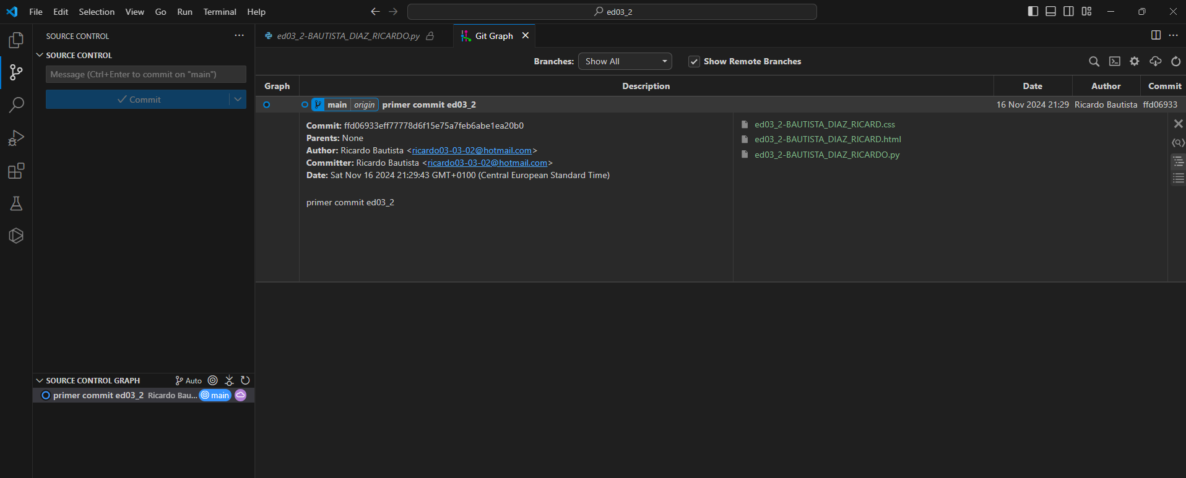
- Conclusiones:
- ¿Crees que el uso del IDE facilita la labor del desarrollo de software?
  - Yo creo que si , por su versatilidad para manejar diversos tipos de escritura
- ¿Crees que es ventajoso disponer de extensiones en los IDEs para extender su funcionalidad?
  - Si porque depende de los plugins puede ser ventajoso al programar ya sea para localizar errores , indentar códigos , para tener un código mas limpio.
- ¿Crees que es intuitivo el uso de un IDE y de las extensiones?
  - Para alguien que recién empieza a programar puede ser un inicio difícil pero a medida que mas lo usas se hace mas intuitivo.
- ¿Se te ocurren otras funcionalidades que pueda ofrecer un IDE y que puedas completar con la instalación de alguna extensión?
  - Soporte para tecnologías en desarrollo
  - Gestión de documentos
  - Análisis de rendimiento
  - Integración con servicios en la nube
- Link del repositorio creado desde VSC:
https://github.com/RBD-20002/ed03_2

